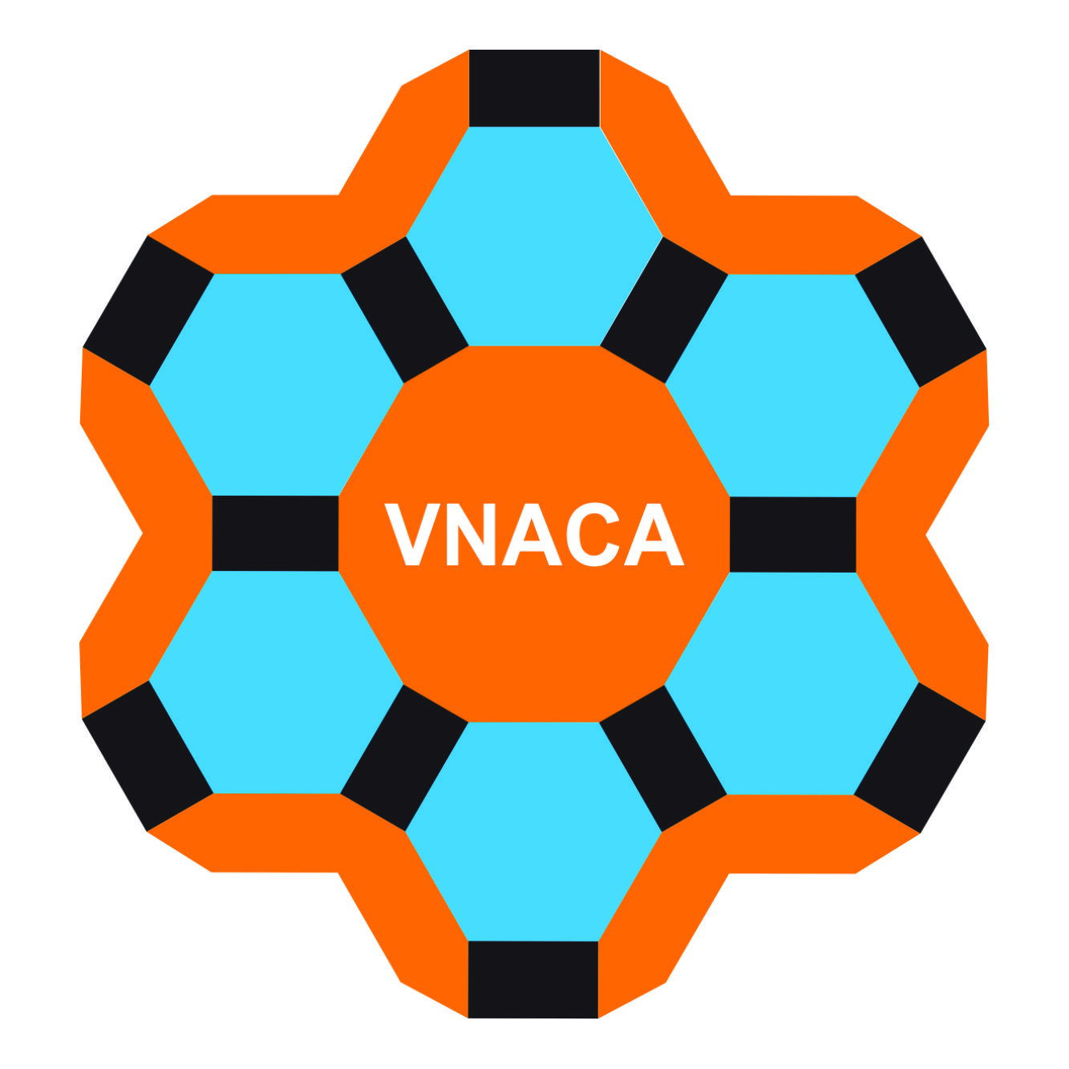 | Vietnam Journal of Catalysis and Adsorption  Tạp chí xúc tác và hấp phụ Việt Nam  https://chemeng.hust.edu.vn/jca/

Chế tạo điện cực composite trên cơ sở than hoạt tính gáo dừa và than ống nano cho điện hấp phụ ion trong nước
Fabrication of composited electrode based on coconut activated carbon and MCNTs for ionic electrosorption.

Huỳnh Lê Thanh Nguyên^{1,2 *}Trần Thanh Nhựt^{1,2},Hồ Thị Thanh Nguyên^{1,2}, Lê Viết Hải^{1,2}, Nguyễn Thái Hoàng^{1,2*}

¹Trường Đại học Khoa học Tự nhên,TP.Hồ Chí Minh.
²Đại học quốc gia TP.Hồ Chí Minh.
*Email:hltnguyen@hcmus.edu.vn

ARTICLE INFO |  | ABSTRACT
Received: 20/3/2022  Accepted: 20/4/2022  Published: 28/4/2022 |  | Activated carbon (AC) derived from coconut shells (Tra Bac Company, Vietnam) is a promising candidate material for the capacitance deionization (CDI) technology due to their low-cost, abundance and its high surface area. In our work, the composites AC/MCNTs electrodes were prepared using the polyvinyl alcohol (PVA) and glutaric anhydride (GA) as cross-linking binder. The morphological properties were investigated by scanning electron microscopy (SEM). The electrochemical properties were performed by electrochemical measurements such as: cyclic voltammetry (CV), cyclic charge – discharge (CDC). The composite electrode with 1% CNTs (wt.) showed encouragingly a specific capacitance of 94.0 F/g and a salt absorption capacity of 11.2 mg/g with stable performance.
Keywords:
CDI, Activated carbon, composite AC/MCNTs electrode,

Giới thiệu chung

Sử dụng nước sạch ngày càng nhiều do sự tăng dân số và nhu cầu phát triển nông - công nghiệp trên toàn cầu. Trong khi đó biến đổi khí hậu ngày càng rõ nét để lại nhiều hậu quả của như hạn hán và sự xâm nhập mặn đã gây nên tình trạng thiếu hụt nghiêm trọng nguồn nước ngọt trên toàn cầu. Lọc nước mặn (nước biển và/hoặc nước lợ) được coi là giải pháp khả thi để con người có thể khắc phục tình trạng khan hiếm nước ngọt và thích ứng, sống chung với biến đổi khí hậu trong tương lai.[1] Theo Tiêu chuẩn Việt Nam về nước sinh hoạt (TCNV:2010/BYT, Bộ Y tế), yêu cầu nước sinh hoạt phải có độ dẫn điện nhỏ hơn 100 μS/cm (tương đương nồng độ 50 ppm NaCl, so với hàm lượng NaCl trong nước biển thực tế là 30000 – 35000 ppm). Trong các công nghệ lọc nước mặn hiện tại, khử ion điện dung (CDI) là một công nghệ mới, dựa trên nguyên lý hấp phụ ion dưới tác động của điện trường, đã thu hút được nhiều sự chú ý của giới khoa học trong những năm gần đây bởi nhiều ưu điểm quan trọng như công nghệ đơn giản, mức tiêu thụ năng lượng thấp và thân thiện với môi trường.[2]
Nguyên lý hoạt động của CDI dựa trên hiện tượng tích điện lớp điện kép (EDL) tương tự như cơ chế của siêu tụ điện. Khi các điện cực xốp đặt đối xứng được áp một điện trường một chiều thì các ion trong dung dịch hấp phụ lên trên các điện cực tích điện trái dấu. Theo đó anion bị hấp phụ trên điện cực dương và các cation hấp phụ trên điện cực âm.[3] Khi ngừng áp thế hoặc đảo cực, ion được giải hấp ra khỏi điện cực, điện cực được tái sinh. Hiệu suất của CDI phần lớn phụ thuộc vào các đặc tính của điện cực. Vì thế nghiên cứu trong lĩnh vực CDI tập trung chủ yếu vào việc chọn lọc và chế tạo các vật liệu điện cực phù hợp. Nhìn chung, các điện cực CDI cần có diện tích bề mặt riêng lớn, phân bố lỗ xốp phù hợp và độ dẫn điện vượt trội sẽ có lợi thế trong việc hấp phụ một lượng lớn các ion trong nước.[4]
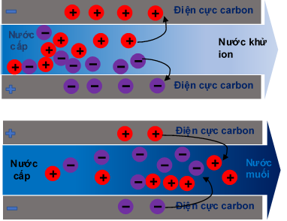
b)
Hình 1: Cơ chế hấp phụ ion (a), giải hấp ion (b) trong hệ khử ion điện dung

Các vật liệu carbon có diện tích bề mặt riêng cao như carbon aerogel (CA), than hoạt tính (AC), than ống nano carbon (CNTs), carbon trung tính (MC), sợi nano carbon (CNFs) và graphene, đã được nghiên cứu làm điện cực CDI.[5]–[7] Trong số các vật liệu carbon, AC có tiềm năng ứng dụng cao nhất do giá thành rẻ, phổ biến, nguồn nguyên liệu chế tạo từ sinh khối khá phong phú, quy trình chế tạo đơn giản. Tuy nhiên, AC cũng có những nhược điểm như tính dẫn điện thấp, độ thấm nước kém và cấu trúc chứa nhiều mao quản lớn nên khả năng hấp phụ điện hóa còn hạn chế. Do đó AC thường được xử lí và sử dụng chung với các phụ gia dẫn điện để nâng cao tính năng hấp phụ điện hóa. CNTs độ dẫn điện vượt trội và tính ổn định hóa học cao nên được sử dụng làm phụ gia dẫn điện trong điện cực của CDI.[8–9] Việc xử lí than hoạt tính bằng các loại acid có tính oxy hóa như acid nitric là một phương pháp hiệu quả để cải thiện tính chất điện hóa của điện cực. Việc xử lí bằng acid nitric hoặc hỗn hợp acid có thể làm tăng tính ưa nước trên bề mặt thúc đẩy quá trình hấp phụ ion trong nước nhanh hơn. Ngoài ra quá trình xử lí cũng thay đổi tính chất mao quản của vật liệu theo hướng tăng cường mao quản trung bình làm tăng hiệu suất khử muối.[10]–[13]
Trong nghiên cứu này, than hoạt tính gáo dừa ở Việt Nam được sử dụng làm vật liệu chính để chế tạo điện cực cho CDI. Than gáo dừa thương phẩm được xử lý acid để đạt được những tính chất như khả năng ưa nước, tăng mao quản trung bình, phối hợp với than ống nano đa tường (MCNTs) và chất kết dính poly vinyl alcohol (PVA)-glutaric anhydride (GA) tạo thành vật liệu composite. Tính chất điện hấp phụ ion của điện cực composite được đánh giá bằng các phương pháp điện hóa. Theo đó những điện cực có tính chất điện hóa tốt nhất được lựa chọn để thử nghiệm khả năng hấp phụ ion trên mô hình thiết bị khử ion điện dung.

Thực nghiệm và phương pháp nghiên cứu

Vật liệu

Than hoạt tính thương phẩm Trà Bắc (Việt Nam). Ống than nano đa tường (Ntherm, Mỹ). Poly vinyl alcol (98%), M = 146.000 - 186.000 g.mol⁻¹ và anhydric glutaric (95%) được mua từ Acros, Bỉ. Acid nitric đặc, acid sulfuric đặc, acid clohydric (37%), dung dịch amoniac (25%) của hãng Sigma Aldrich được sử dụng trực tiếp mà không cần tinh chế. Tấm graphite độ dày 200 µm được cung cấp bởi công ty Mineral Seal, Mỹ.

Hoạt hóa than hoạt tính

Than hoạt tính ngâm trong etanol 99,5% trong 4 giờ, lọc, và rửa lại bằng nước cất. Lặp lại quy trình rửa đến khi dung dịch nước rửa có độ dẫn điện riêng nhỏ hơn 100 µS. Sấy mẫu ở 120 ºC trong 4 giờ cho đến khi khô hoàn toàn rồi tiếp tục rửa bằng aceton. Ngâm bột than hoạt tính đã sấy khô vào aceton, trong 24 giờ, lọc và sấy than trong tủ sấy ở 120 ºC trong 4 giờ. Để hỗn hợp bột than khô hoàn toàn mới tiến hành cho bước hoạt hóa than hoạt tính.
200 g AC sạch trộn với 400 mL HNO₃ 7%, cho hỗn hợp vào bình cầu dung tích 1 lít. Đun hoàn lưu trong 8 giờ ở nhiệt độ 120 ºC trên bếp cách dầu có đầu dò kiểm tra nhiệt độ. Hỗn hợp than sau đó được lọc dưới áp suất thấp để loại bỏ dung dịch acid. Bột AC được rửa trong 400 mL nước cất và đánh siêu âm trong 5 phút. Tiến hành lọc than dưới áp suất thấp. Lập lại bước rửa thêm 3 lần, đến khi pH của nước rửa bằng 6. Bột AC sau rửa được sấy ở nhiệt độ 120 ºC trong 4 giờ đảm bảo khô hoàn toàn, được lưu trữ trong tủ khử ẩm để sử dụng cho công đoạn chế tạo điện cực.[14–15]

Xử lý than ống nano đa tường
2 g MCNTs được trộn với 400 mL H₂SO₄ 0,5 M và 2 g KMnO₄. Hỗn hợp được đánh siêu âm trong 30 phút và đun hồi lưu ở 80 °C trong 8 giờ [16]. Sau đó, sản phẩm rắn được tách ra khỏi hỗn hợp bằng cách lọc trên phiểu Buchner, sau đó, ngâm trong dung dịch HCl 1 M ở nhiệt độ phòng 1 giờ để loại bỏ oxit và muối kim loại. MCNTs được trung hòa bằng dung dịch NH₃ và rửa lại bằng nước cất trong nhiều lần đến khi nước rửa có pH trung tính. MCNTs được làm khô ở 40 °C trong chân không trong 48 giờ.[16]

Chế tạo điện cực composite

GA được thêm vào dung dịch PVA 6% trong nước, khuấy từ trong 1 giờ. Sau đó cho MCNTs vào hỗn hợp và khuấy thêm 1 giờ. Hỗn hợp tiếp tục được đồng hóa với tốc độ 15.000 vòng/phút trong 5 phút, sau đó thêm AC vào hỗn hợp theo tỉ lệ tương ứng (Bảng 1) và đồng hóa thêm 5 phút. Tỉ lệ MCNTs/AC được khảo sát trong khoảng 0,5-2%. Hỗn hợp được kéo màng trên tấm nền graphite kích thước 200 x300 mm để làm điện cực. Sau cùng điện cực được sấy ở nhiệt độ 120 ºC trong 4 giờ.
Bảng 1: Thành phần vật liệu composite
Tên mẫu | AC  (g) | MCNTs  (g) | Σ (PVA+GA)  (g) | % khối lượng MCNTs/Than | % khối lượng PVA-GA/ composite
C-0 | 45,00 | 0,000 | 5,000 | 0 | 10
C-1 | 44,77 | 0,225 | 5,000 | 0,5 | 10
C-2 | 44,55 | 0,450 | 5,000 | 1,0 | 10
C-3 | 44,10 | 0,900 | 5,000 | 2,0 | 10
C-4 | 44,55 | 0,450 | 2,500 | 1,0 | 5
C-5 | 44,55 | 0,450 | 10,000 | 1,0 | 15

Đánh giá tính chất hoá lý vật liệu

Vật liệu composite sau khi được chế tạo được đánh giá diện tích bề mặt riêng (BET) và kích thước lỗ xốp thông qua quá trình hấp phụ đẳng nhiệt N2 ở nhiệt độ 73 K trên thiết bị TriStar II-3000 analyzer (Micromeritics-USA). Hình thái bề mặt vật liệu được đánh giá thông qua phương pháp kính hiển vi điện tử quét (SEM) trên thiết bị JSM-6510LV (JOEL, Japan).

Đánh giá tính chất điện hóa của điện cực

Quét thế tuần hoàn (CV) trên hệ máy Autolab 302N sử dụng hệ ba điện cực gồm điện cực so sánh Ag/AgCl bão hòa, điện cực đối platin và điện cực làm việc là điện cực composite kích thước 3,0 x 2,5 cm, dung dịch điện ly NaCl 0,5 M pha trong nước cất. Điện cực được ngâm 1 giờ trong NaCl 0,5 M trước khi đo, mỗi mẫu đo 3 chu kỳ với thế quét từ -0,5 đến 0,5 V, với tốc độ quét thế 5 mV.s⁻¹ tại nhiệt độ phòng. Điện dung riêng của điện cực composite được tính theo công thức:
C_{s}=(1/(2×m×v×∆E))×∫IdE (1)
Trong đó:
I- dòng điện (A), E - điện thế (V), v (V/s) - tốc độ quét thế; m (g) - khối lượng composite, ΔE - khoảng thế quét (V).

Đo phóng-nạp dòng cố định (CCD)

CCD được thực hiện trên hệ ba điện cực tương tự như hệ đo CV. Đường CCD (thế theo thời gian) được đo trong khoảng thế 0 - 0,6 V với giá trị dòng điện cố định 30 mA.g⁻¹. Điện trở rơi (R_{dr}) trên màng tính từ thế rơi (U_{dr}) theo định luật Ohm.

Đánh giá hấp phụ muối trên điện cực.

Hệ thống đo hấp phụ muối được thiết lập như trong hình 2, bao gồm một tế bào CDI, bơm nhu động, máy đo độ dẫn, máy đo điện thế đa năng. Tế bào CDI được lắp ráp gồm một cặp điện cực được đặt đối xứng, cách nhau bằng tấm đệm cách điện độ dày 400 µm. Kích thước mỗi điện cực là 3,0 cm x 2,5 cm, có độ dày 100 µm – 300 µm. Bơm tuần hoàn một thể tích cố định 50 mL dung dịch NaCl 200 ppm qua tế bào CDI với tốc độ dòng không đổi 10 mL phút⁻¹. Theo dõi giá trị độ dẫn điện riêng (κ) của dung dịch đi qua tế bào CDI cho đến khi giá trị không đổi, ghi nhận giá trị. Áp điện thế lần lượt từ 0.8 đến 1,6 V vào tế bào CDI và ghi nhận giá trị độ dẫn điện riêng giảm theo thời gian, khoảng 30 giây ghi nhận một giá trị độ dẫn, cho đến khi giá trị độ dẫn điện riêng không đổi.
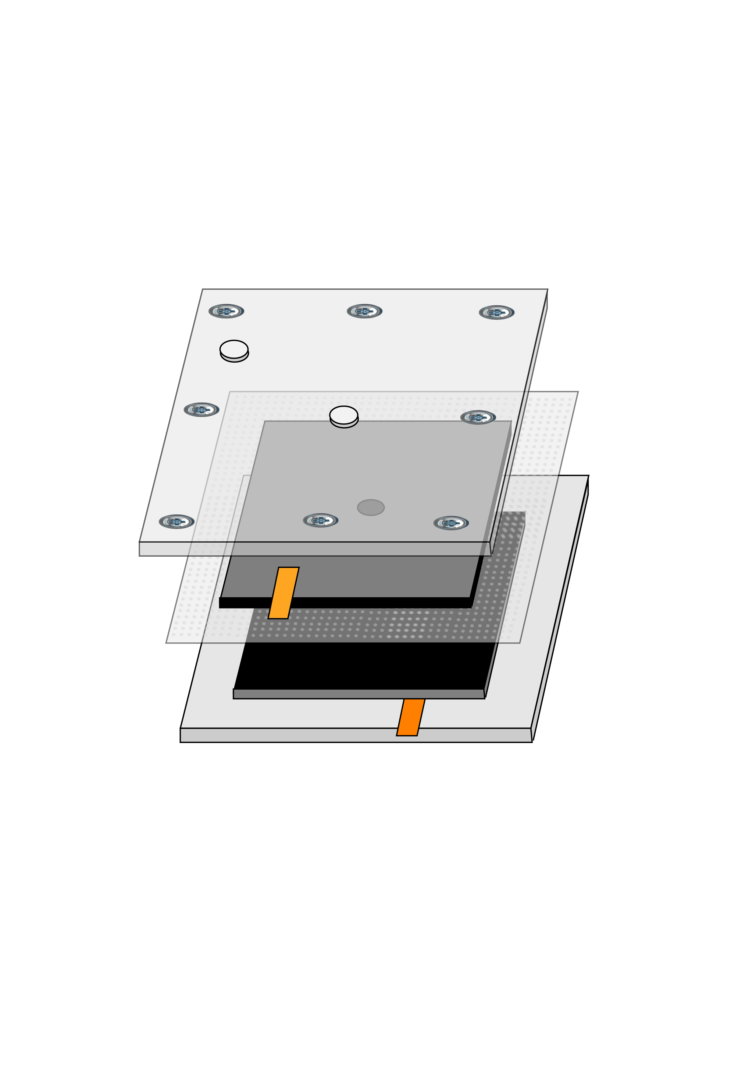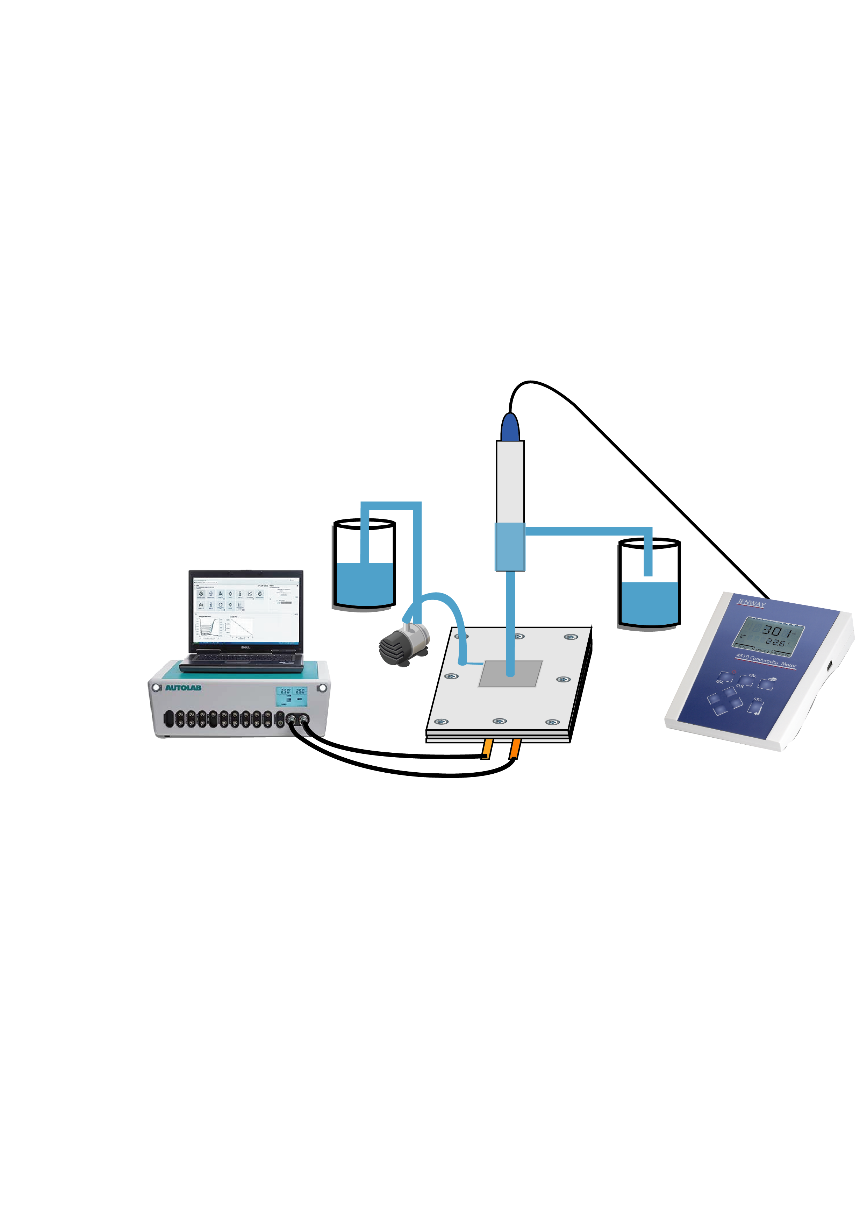Hình 2: tế bào CDI (a) và hệ thống thiết bị đo dung lượng hấp phụ ion (b)

Dung lượng hấp phụ muối (SAC) và dung lượng hấp phụ muối tối đa được xác định theo công thức:
SAC=(C₀-C_{t})×V/m (2a)
mSAC=(C₀-C_{c})×V/m (2b)
Tốc độ hấp phụ muối (SAR) và tốc độ hấp phụ muối trung bình (ASAR) được xác định:
SAR= SAC/t (3a)
ASAR= mSAC/t (3b)
Trong đó:
SAC: dung lượng hấp phụ muối ( mg.g⁻¹).
ASAR: Tốc độ hấp phụ muối trung bình (mg.g⁻¹.p⁻¹).
C₀, C_{t} và C_{c}: Nồng độ của dung dịch NaCl (mg.L⁻¹), được quy đổi từ độ dẫn điện của dung dịch ở các thời điểm đầu, t và cuối.
m: Khối lượng điện cực (g);
V: Thể tích dung dịch muối (L).
t: Thời gian hấp phụ muối (phút).
Mối quan hệ giữa độ dẫn điện và nồng độ muối được thực hiện thông qua việc xây dựng đường thẳng hồi quy tuyến tính tại với các giá trị độ dẫn điện riêng tại các nồng độ muối khác nhau trong khoảng từ 100 ppm đến 2000 ppm (Y = 2.204X + 4.617).

Kết quả và thảo luận

Tính chất hóa lý của vật liệu composite

Đường đẳng nhiệt hấp phụ và giải hấp của 4 mẫu vật liệu composite (mẫu C-0, C-1, C-2 và C-3) có thành phần phụ gia dẫn điện MCNTs thay đổi từ 0 – 2% và cùng chất kết dính PVA/GA 10% (hình 3), mang hình dạng đường loại I và II theo phân loại của IUPAC, có thêm vòng trễ ở vùng áp suất tương đối trên 0,5 đặc trưng cho vật liệu có cấu trúc mao quan nhỏ và trung. Diện tích bề mặt riêng (S_{BET}) và kích thước mao quả trung bình xử lý theo mô hình JB (bảng 2) của các mẫu composite xấp xỉ nhau. Như vậy thành phần phụ gia MCNTs nhỏ hơn 2% không ảnh hướng đến tính chất xốp của vật liệu. Diện tích bề mặt riêng đảm bảo khả năng điện hấp phụ các ion lên bề mặt vật liệu; ngoài ra, cấu trúc lỗ xốp dạng mao quản trung bình cho phép dung dịch len lõi và thấm ướt đều các lỗ xốp, tạo điều kiện cho các ion Na⁺ và Cl⁻ hấp phụ tại các lỗ xốp.
Trong khi đó, thay đổi thành phần chất kết dính PVA/GA từ 5 đến 15% (mẫu C-4, C-3 và C-5) diện tích bề mặt thay đổi đáng kể. Tuy nhiên cấu trúc xốp của các vật liệu vẫn không đổi thể hiện qua đường hấp phụ đẳng nhiệt loại I và II và tính chất trễ ở vùng áp suất cao hơn 0,5 vẫn được duy trì. Mặc dù mẫu C-4 với 5% chất kết dính có diện tích bề mặt riêng lớn nhất nhưng trong quá trình thử nghiệm điện hóa mẫu bị phân rã do không đủ lượng chất kết dính.
Bảng 2: Diện tích bề mặt riêng và kích thước mao quản trung bình của vật liệu composite
Mẫu | S_{BET}  (m².g⁻¹) | Kích thước mao quản (nm)
C-0 | 435 | 3,7
C-1 | 459 | 3,6
C-2 | 452 | 3,8
C-3 | 432 | 3,8
C-4 | 630 | 3,7
C-5 | 378 | 3,6

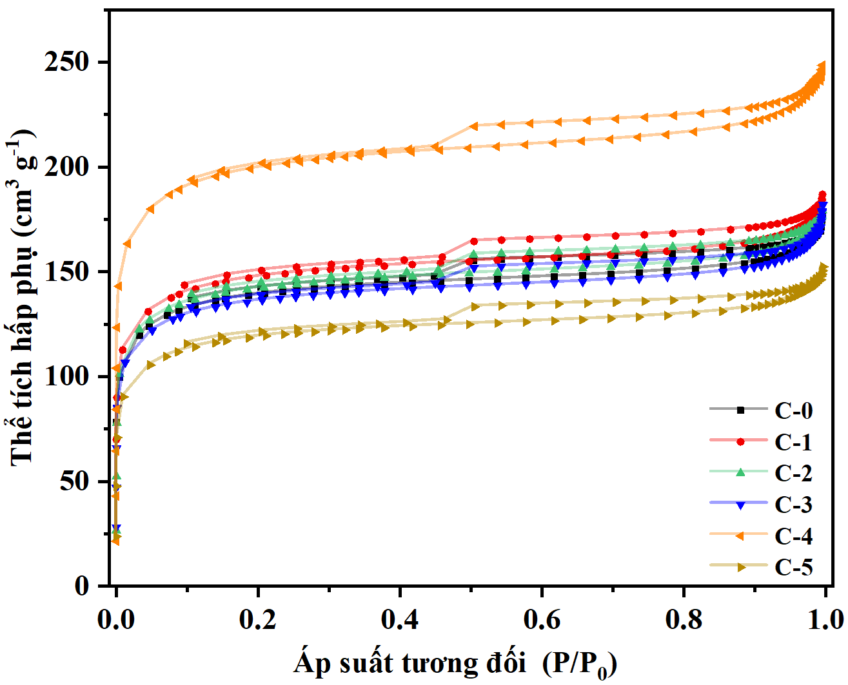
Hình 3: Đường đẳng nhiệt hấp phụ và giải hấp của vật liệu composite

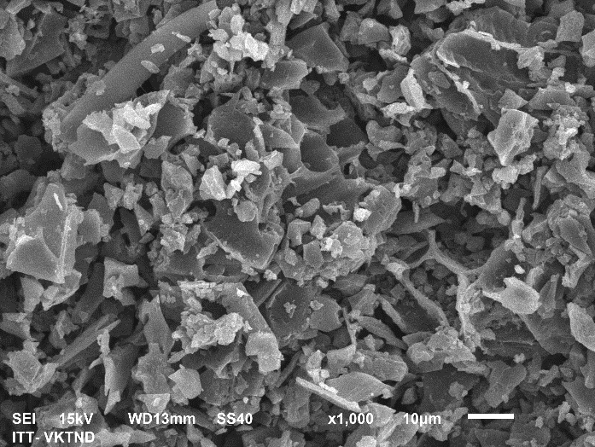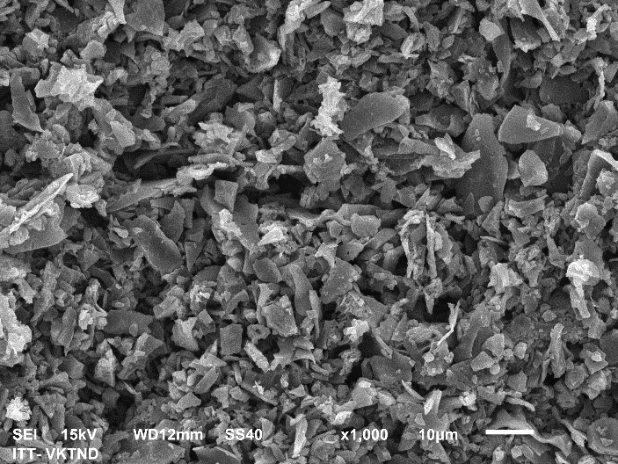
C-0 C-1
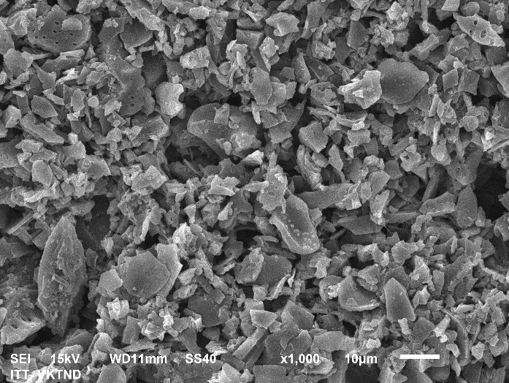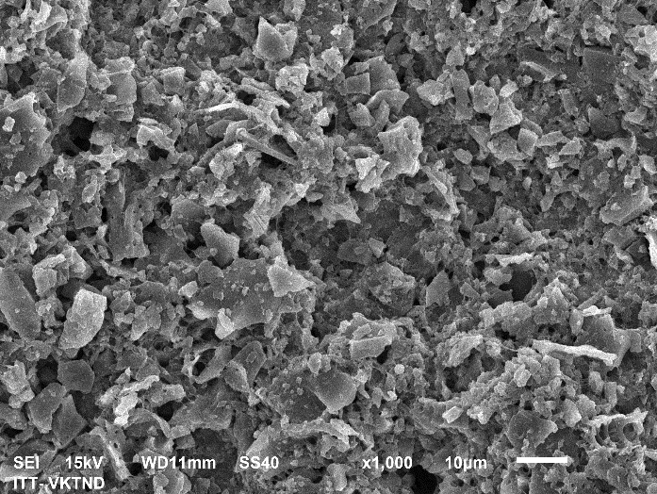
C-2 C-3
Hình 4: Ảnh SEM độ phóng đại 1000 lần của các điện cực C-0, C-1, C-2, C-3
Ảnh SEM (độ phân giải 1000 lần) của các mẫu điện cực C-0, C-1, C-2 và C-3 (hình 3) cho thấy vật liệu composite có cấu trúc xốp, các mảng dạng phiến tạo ra do liên kết của PVA/GA và than sắp xếp ngẫu nhiên không đồng nhất nhưng khá chặt chẽ. Hình 5 là ảnh SEM của mẫu C-0 và C-2 chụp ở độ phóng đại 10.000 lần, cho thấy các sợi MCNTs trong mẫu C-2 đan chéo giữa các phiến than, như các cầu nối trong cấu trúc của composite. Nhờ cầu nối dẫn điện của MCNTs, tính dẫn điện trong điện cực composite có thể được cải thiện.
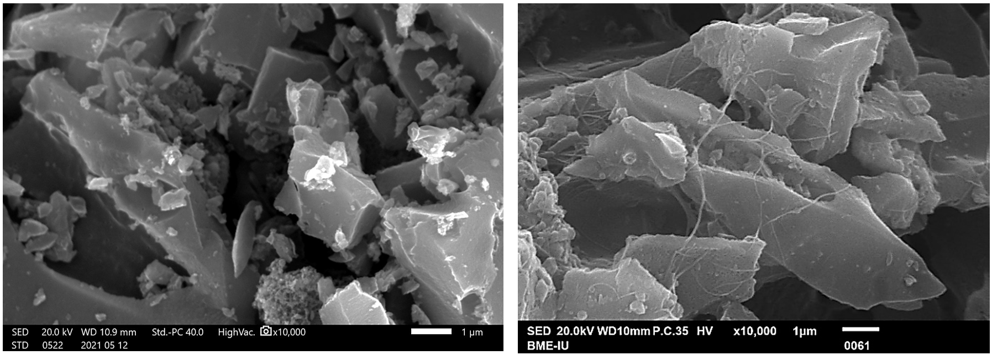
C-0 C-2
Hình 5: Ảnh SEM độ phóng đại 10.000 lần của các điện cực C-0, C-2

Tính chất điện hóa của điện cực composite

Hình 5 biểu diễn giản đồ CV của các điện cực composite C-0, C-1, C-2, C-3 tương ứng với thành phần CNT thay đổi từ 0 đến 2%.

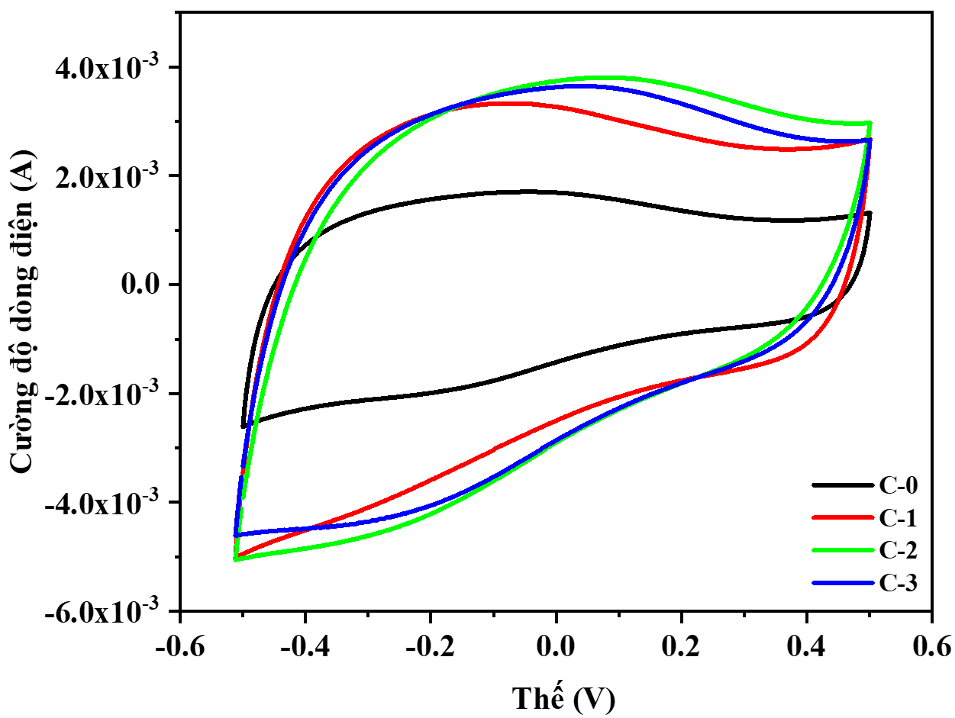
Hình 5: Đường CV của các điện cực không và có MCNTs trong NaCl 0,5 M, tốc độ quét 20 mV.s⁻¹
Diện tích của CV (biểu thị cho tổng điện tích nạp và phóng điện) của các điện cực composite có MCNTs (C-1, C-2 và C-3) lớn hơn nhiều so với trên điện cực không có MCNTs (C-0). Theo đó các thông số điện dung (bảng 3) của điện cực C-1, C-2 và C-3 cao hơn 2 đến 3 lần so với của C-0. Chứng tỏ MCNTs đã tăng cường khả năng hấp phụ ion lên bề mặt của điện cực. Bảng 3 còn cho thấy khi hàm lượng MCNTs tăng từ 0,5 % (mẫu C-1) lên 1% (mẫu C-2), điện dung riêng của điện cực composite tăng từ 80,8 F.g⁻¹ lên 94,1 F.g⁻¹. Tuy nhiên khi hàm lượng MCNTs tăng lên 2% (mẫu C-3), điện dung riêng giảm xuống còn 80,4 F.g⁻¹.
Sự giảm điện dung của mẫu C-3 có thể do diện tích bề mặt riêng giảm (Bảng 2), mặc dù điện cực được tăng cường chất phụ gia dẫn điện. Như vậy mẫu C-2 chứa 1% MCNTs là điện cực có khả năng hấp phụ ion tốt nhất trong số các mẫu composite khảo sát trong nghiên cứu này.

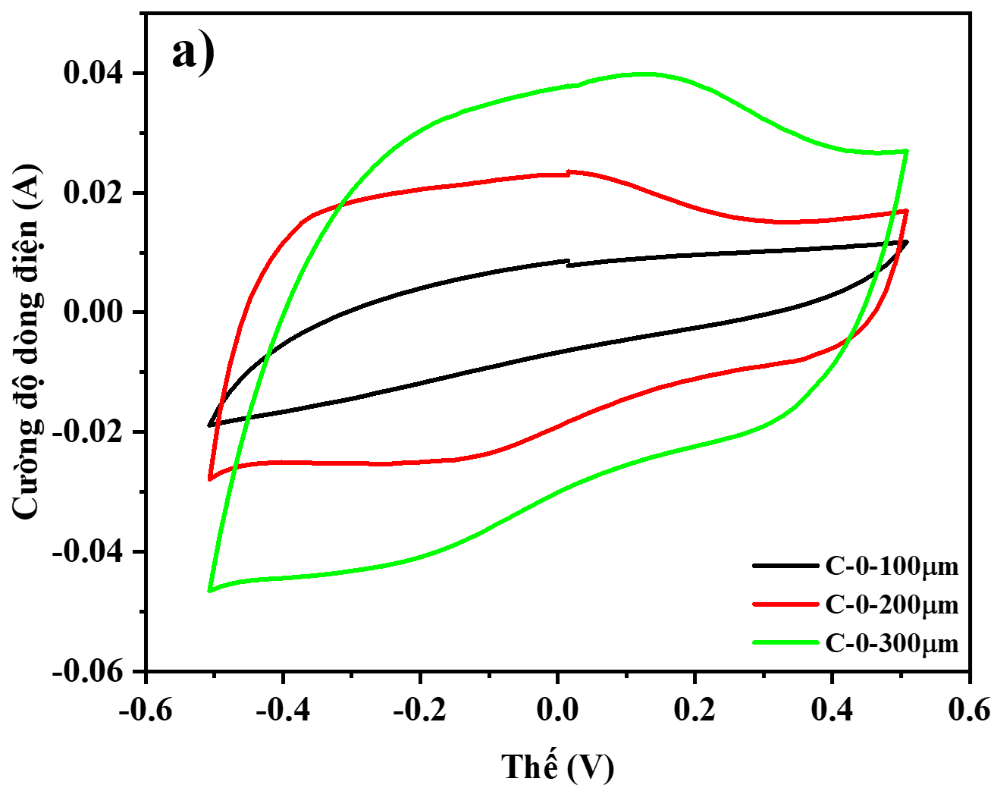
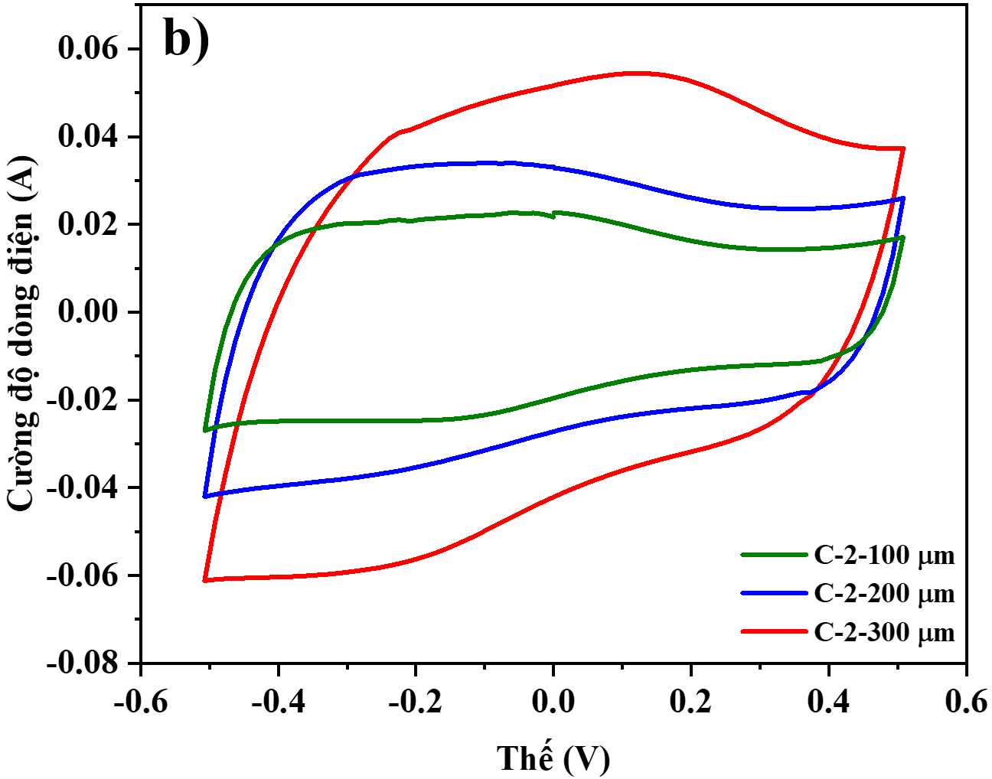
Hình 6: Giản đồ CV của điện cực (a) C-0 và (b) C-2 với độ dày thay đổi 100 µm – 300 µm tốc độ quét 5 mV.s⁻¹.
Bảng 3: Điện dung riêng của điện cực composite
Mẫu | Độ dày  (µm) | Khối lượng điện cực (mg) | Điện dung riêng (F.g⁻¹)
C-0 | 100 | 28,6 | 28,0
C-1 | 154 | 24,4 | 80,8
C-2 | 162 | 25,4 | 94,1
C-3 | 150 | 21,6 | 80,4

Khả năng hấp phụ ion lên trên điện cực có thể được cải thiện bằng cách tăng độ dày của màng điện cực do tăng lượng chất hoạt điện. Tuy nhiên sự tăng độ dày màng đồng thời cũng làm giảm tính dẫn điện của điện cực dẫn đến giảm hiệu suất hấp phụ ion lên điện cực. Hình 6a so sánh giản đồ CV của mẫu C-0 với các độ dày lần lượt tăng dần từ 100 µm, 200 µm và 300 µm. Dạng đường CV mất dần tính lí tưởng của tụ điện điển hình. Dòng điện dung bị thu hẹp ở vùng thế dương (0 V đến +0,5 V). Trong khi đó mẫu điện cực C-2 (chứa 1% MCNTs) dạng đường CV của vẫn được duy trì khi tăng độ dày màng điện cực.
Bảng 4: Điện dung và điện dung riêng của điện cực C-0 và C-2
 | Độ dày  (µm) | Điện dung (F) | Điện dung riêng (F.g⁻¹)
C-0 | 100 | 1,42 | 28,0
C-0 | 200 | 2,31 | 26,8
C-0 | 300 | 3,65 | 23,8
C-2 | 100 | 3,53 | 72,6
C-2 | 200 | 5,52 | 70,7
C-2 | 300 | 7,55 | 56,9

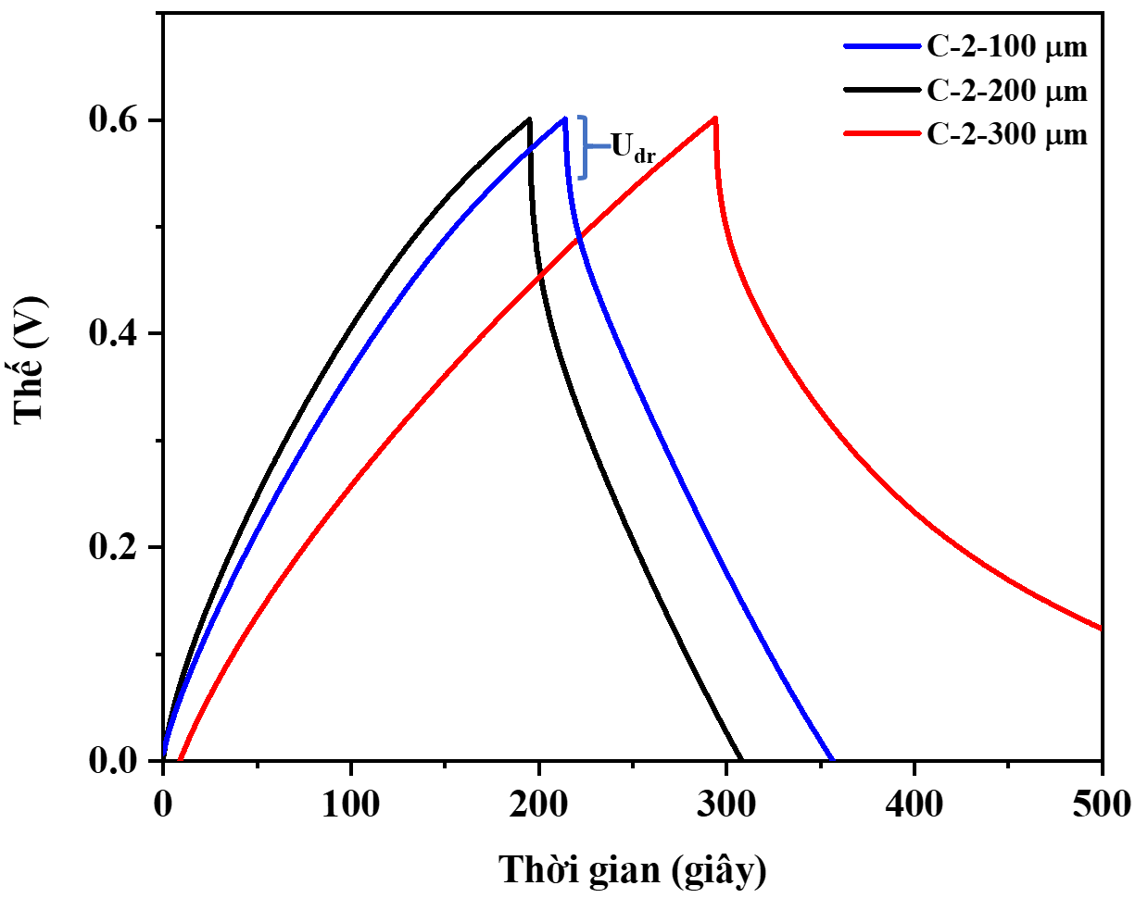
Hình 7: Đường CCD của điện cực C-2 trong dung dịch NaCl 0,5 M, đo với dòng điện riêng 30 mA.g⁻¹
Bảng 5 trình bày giá trị điện dung và điện dung riêng của hai mẫu điện cực C-0 và C-2 thay đổi theo độ dày. Cho thấy, điện dung (F) tăng theo độ dày, trong khi điện dung riêng (F.g⁻¹) giảm theo độ dày của điện cực. Sự tăng của điện dung theo độ dày cho thấy khả năng hấp phụ ion lên trên điện cực được tăng cường. Giá trị điện dung riêng giảm theo độ dày điện cực là do sự tăng khối lượng vật liệu. Ngoài ra sự tăng độ dày điện cực dẫn đến sự tăng điện trở màng, tăng chiều dài khuếch tán qua mao quản của các ion nên làm giảm điện hiệu suất hấp phụ của ion trên điện cực. Điện trở màng được đánh giá thông qua giá trị điện trở rơi (R_{dr}) xác định bằng phương pháp CCD (hình 7).
Hình 8 cho thấy giá trị điện trở rơi của màng điện cực C-0 tăng nhanh từ 19,7 lên 43,6 Omh khi tăng độ dày điện cực từ 100 µm - 300 µm. Trong khi điện trở rơi trên mẫu C-2 chỉ tăng nhẹ trong khoảng 5,5 - 6,5 Ohm. Chứng tỏ rằng phụ gia dẫn điện MCNTS đã cải thiện tính dẫn điện cho màng điện cực.
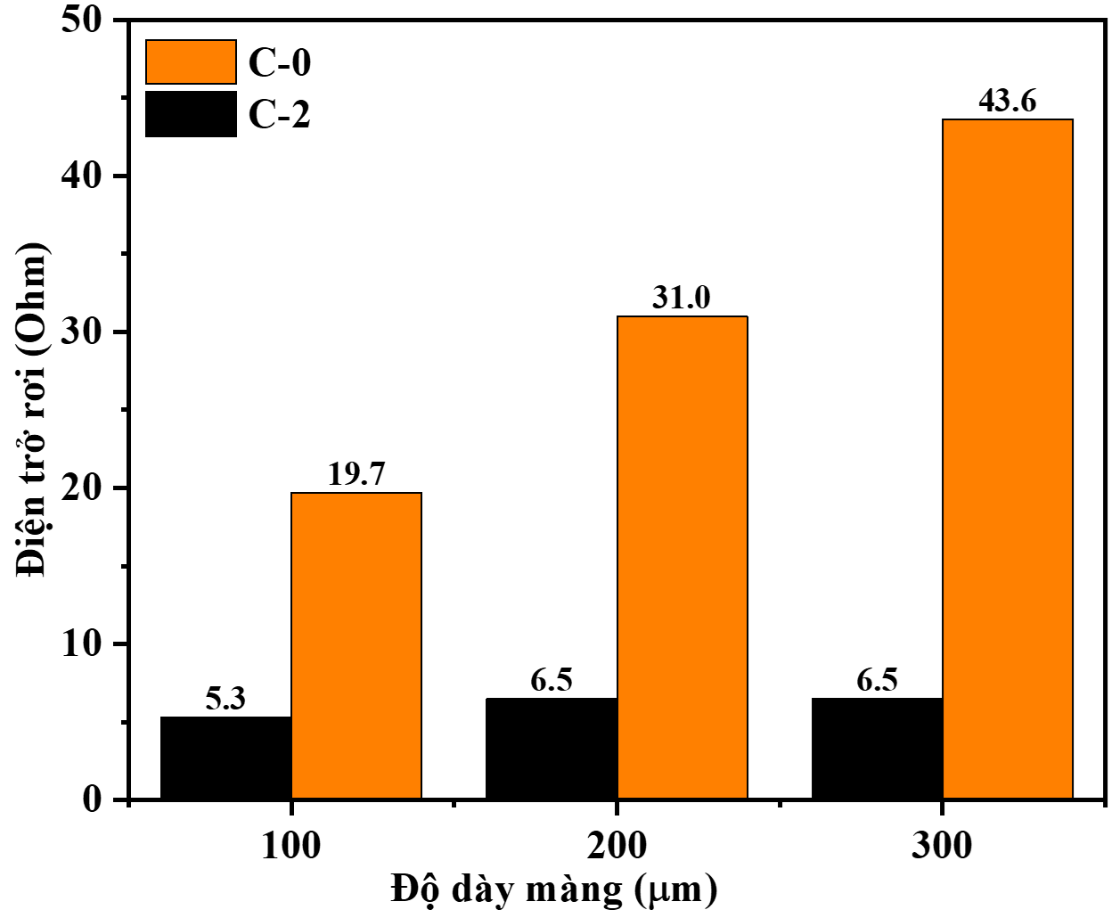Hình 8: Giá trị điện trở rơi trên điện cực C-0 và C-2 tương ứng với độ dày 100, 200 và 300 µm

Dung lượng hấp phụ muối NaCl

Quá trình hấp phụ ion thể hiện qua sự suy giảm độ dẫn điện của dung dịch NaCl đi qua tế bào CDI. Hình 9 biểu diễn quá trình hấp phụ của CDI chế tạo từ cặp điện cực C-2 với độ dày tương ứng 100 µm, 200 µm, 300 µm, đo tại điện thế 1,2 V. Độ dẫn điện của dung dịch giảm nhanh trong khoảng 300 giây đầu, sau đó giảm chậm và ổn định sau 600 giây tiếp theo. Giản đồ biểu diễn tốc độ hấp phụ muối theo dung lượng hấp phụ trên tế bào CDI (Hình 10) cho thấy dung lượng hấp phụ và tốc độ hấp phụ muối phụ thuộc vào độ dày của điện cực C-2. Theo đó ở độ dày 100 µm, tốc độ hấp phụ nhanh nhưng dung lượng hấp phụ thấp, nghĩa là điện cực nhanh chóng đạt bão hòa hấp phụ.
Tốc độ hấp phụ giảm khi tăng độ dày điện cực trong vùng dung lượng hấp phụ thấp hơn 4 mg.g⁻¹, trong khi ở vùng dung lượng hấp phụ trên 4 mg.g⁻¹, điện cực C-2 có độ dày 200 µm có tốc độ hấp phụ cao nhất. Hình 11 biểu diễn sự thay đổi dung lượng hấp phụ muối tối đa theo điện thế trong khoảng 0,8 V-1,6 V. Cho thấy mSAC tăng dần và đạt giá trị cực đại tại thế 1,2 V, sau đó giảm khi tăng thế lên trên 1,2 V. Theo đó tế bào CDI hoạt động hiệu quả nhất tại điện thế 1,2 V. Tại các điện thế thấp 0,8 V và 1,0 V, điện trường tạo ra giữa hai bản điện cực không đủ lớn để các ion có thể điện hấp phụ lên bề mặt vật liệu than hoạt tính. Nhóm nghiên cứu khảo sát ảnh hưởng của điện thế đến khả năng hấp phụ các ion và cho thấy giá trị 1,2 V đạt hiệu quả cao nhất với dung lượng hấp phụ đạt cực đại. Trong khi đó, với việc áp thế lớn hơn 1,2 V giữa hai bản điện cực, ngoài phản ứng điện hấp phụ các ion Na⁺ và Cl⁻, có khả năng các phản ứng sinh khí oxy và hydro xảy ra trên bề mặt điện cực dẫn đến sự cạnh tranh trong quá trình điện hấp phụ, từ đó làm cho dung lượng hấp phụ bị suy giảm.
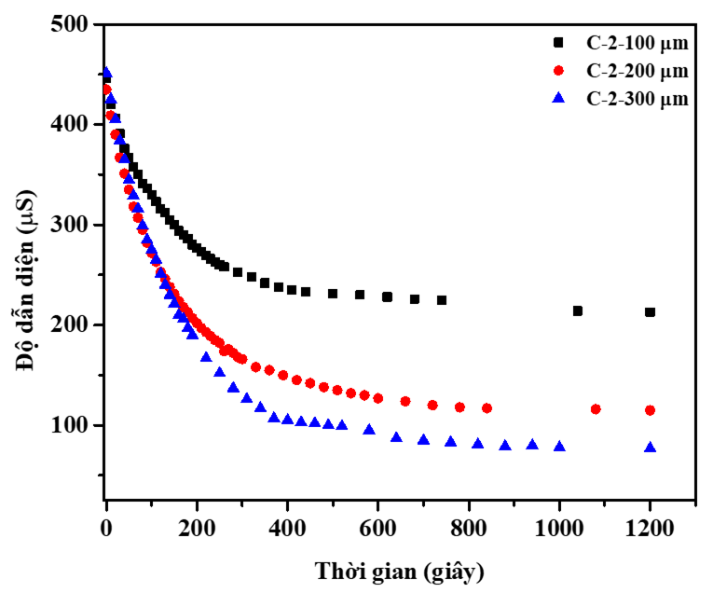
Hình 9: Quá trình hấp phụ muối của tế bào CDI sử dụng điện cực C-2 với các độ dày khác nhau

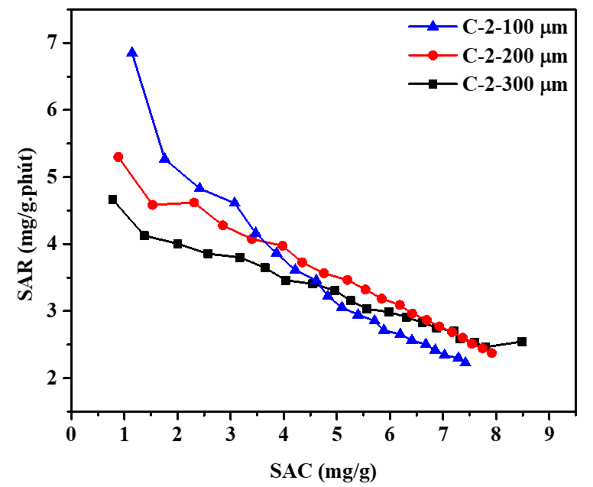
Hình 10: Dung lượng hấp phụ muối C-2 với độ dày 100, 200, 300 µm, trong dung dịch NaCl 200 ppm
Giá trị dung lượng hấp phụ muối cực đạt có thể đạt 11.97 mg/g. Kết quả này tương đương mới một số nghiên cứu trên thế giới khi sử dụng vật liệu than hoạt tính có nguồn gốc từ sinh khối (~10 mg.g⁻¹).[17] Ngoài ra, tác giả Lê Khắc Duyên chế tạo carbon aerogel có nguồn gốc sinh khối ứng dụng cho công nghệ CDI có dung lượng hấp phụ muối cao 10-20 mg.g⁻¹.[18]
Quá trình hấp phụ muối NaCl qua tế bào CDI chế tạo từ điện cực có độ dày 200 µm, hoạt động tại điện thế 1,2 V được đề nghị theo động học bậc 1 bởi phương trình (4):
Ln(q_{c} – q_{t}) = ln(q_{c}) – k₁.t (4)
Trong đó q_{c}, q_{t}, lần lượt là dung lượng hấp phụ muối tối đa và dung lượng hấp phụ muối tại thời điểm t, k₁ là hằng số tốc độ của phương trình bậc 1.
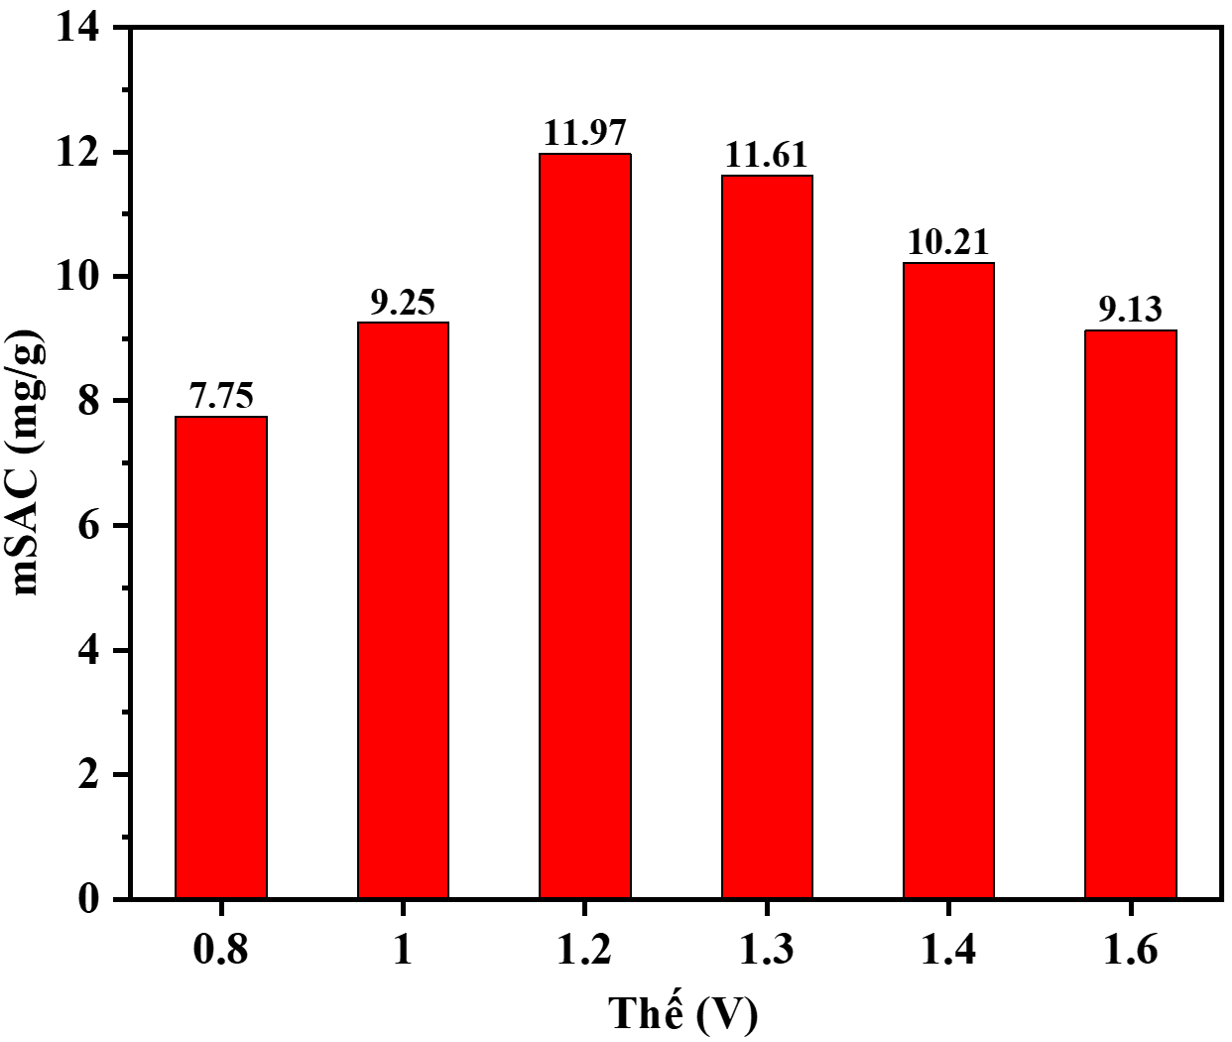Hình 11: Dung lượng hấp phụ muối NaCl theo thế của điện cực C-2 với độ dày 200 µm
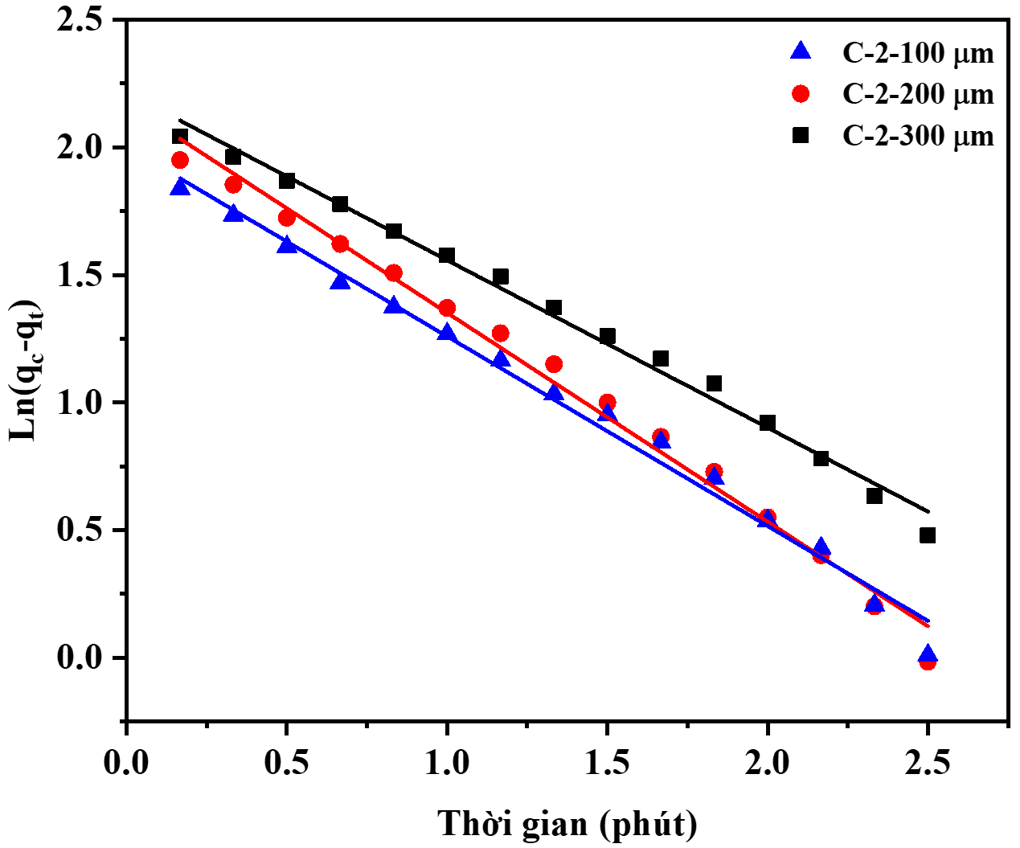Hình 12: Đồ thị biểu diễn phương trình bậc 1 của quá trình hấp phụ muối NaCl qua tế bào CDI chế tạo bằng điện cực có độ dày khác nhau.
Bảng 5: Thông số động học bậc 1 của điện hấp phụ muối NaCl qua tế bào CDI, tại điện thế 1,2 V.
Độ dày | k₁ (phút ⁻¹) | R² | q_{cb} (mg.g⁻¹)
300 µm | 0,66 | 0,99 | 10,2
200 µm | 0,82 | 0,99 | 11,2
100 µm | 0,74 | 0,99 | 9,8
Đường động học bậc 1 (hình 12) tuyến tính với hệ số hồi quy cao (0,99) cho thấy quá trình hấp phụ ion qua tế bào CDI tuân theo động học bậc 1. Các thông số động học được trình bày trong Bảng 5. Cho thấy tế bào CDI chế tạo bằng điện cực C-2 độ dày 200 µm hấp phụ muối NaCl nhanh nhất và nhiều nhất thể hiện qua hằng số tốc độ muối và dung lượng hấp phụ muối tối đa cao nhất.

Kết luận

Trong nghiên cứu này, chúng tôi đã chế tạo thành công điện cực composite có thành phần chính là than hoạt tính gáo dừa và 1% phụ gia dẫn điện than ống nano đa tường, sử dụng 10% chất kết dính PVA-GA đạt được điện dung riêng lớn (>90 F.g⁻¹). Phụ gia dẫn điện MCNTs đóng vai trò cầu nối dẫn điện trong màng điện cực được chứng minh rõ ràng bằng ảnh SEM và đo điện trở rơi trên màng điện cực thấp (5,5 - 6,5 Ohm). Tế bào CDI với cặp điện cực composite độ dày 200 µm đạt dung lượng khử muối cao 11,2 mg.g⁻¹ (>10 mg.g⁻¹), tốc độ khử muối nhanh. Quá trình hấp phụ muối qua CDI tuân theo động học bậc 1. Chúng tôi lựa chọn mô hình stack trong phòng thí nghiệm với nồng độ NaCl 200 ppm đế đánh giá hoạt động của vật liệu điện cực. Kết quả bước đầu cho thấy sự khả quan khi sử dụng than hoạt tính từ gáo dưà ứng dụng cho công nghệ khử mặn CDI. Trong tương lai, nhóm nghiên cứu sẽ phát triển các module thiết bị lớn có khả năng khử muối ở nồng độ cao từ 2000–4000 ppm/module trên cơ sở vật liệu điện cực đã được tốt ưu hoạt động.

Lời cảm ơn

Nghiên cứu này được tài trợ bởi Đại học Quốc gia Thành phố Hồ Chí Minh trong đề tài mã số 562-2020-18-06.

Tài liệu tham khảo

- P. M. B. S. Porada, R. Zhao, A. van der Wal, V. Presser, Progress in Materials Science (2013) 58 1388–1442.
https://doi.org/10.1016/j.pmatsci.2013.03.005
- S. Cheng, H. Gong, C. Li, B. Guo, and P. Zhang, Proc. 11th Int. Conf. Electr. Mach. Syst. ICEMS 2008 (2008) 3854–3857.
- Y. Liu, C. Nie, X. Liu, X. Xu, Z. Sun, and L. Pan, RSC Adv. (2015) 5 20 15205–15225.
https://doi.org/10.1039/c4ra14447c
- H. Li, L. Pan, C. Nie, Y. Liu, and Z. Sun, J. Mater. Chem. (2012) 22 31 15556–15561.
https://doi.org/10.1039/c2jm32207b
- M. S. Gaikwad and C. Balomajumder, Anal. Lett., (2016) 49 11 1641–1655.

https://doi.org/10.1080/00032719.2015.1118485
- G. Wang et al., Electrochim. Acta (2012) 69 65–70. https://doi.org/10.1016/j.electacta.2012.02.066
- P. Xu, J. E. Drewes, D. Heil, and G. Wang, Water Res. (2008) 42 10–11 2605–2617.
https://doi.org/10.1016/j.watres.2008.01.011
- C. H. Hou, N. L. Liu, H. L. Hsu, and W. Den, Sep. Purif. Technol. (2014) 130 7–14.
https://doi.org/10.1016/j.seppur.2014.04.004
- D. Zhang, X. Wen, L. Shi, T. Yan, and J. Zhang, Nanoscale (2012) 4 17 5440–5446.
https://doi.org/10.1039/c2nr31154b
- H. Pan, J. Yang, S. Wang, Z. Xiong, W. Cai, and J. Liu, J. Mater. Chem. A (2015) 3 26 13827–13834.
https://doi.org/10.1039/c5ta02954f
- W. Huang, Y. Zhang, S. Bao, R. Cruz, and S. Song, Desalination (2014) 340 1 67–72.
https://doi.org/10.1016/j.desal.2014.02.012
- Y.-R. Nian and H. Teng, J. Electrochem. Soc. (2002) 149 8 A1008.
https://doi.org/10.1149/1.1490535
- B. S. Shen, W. J. Feng, J. W. Lang, R. T. Wang, Z. X. Tai, and X. Bin Yan, Wuli Huaxue Xuebao/ Acta Phys. - Chim. Sin. (2012) 28 7 1726–1732.
https://doi.org/10.3866/PKU.WHXB201204261
- X. Gao, A. Omosebi, J. Landon, and K. Liu, Environmental Science and Technology (2015) 49 18 10920–10926.
https://doi.org/10.1021/acs.est.5b02320
- K.B. Hatzell, M.C. Hatzell, K.M. Cook, M. Boota, G.M. Housel, A. McBride, E.C Kumbur and Y. Gogotsi, Environ. Sci. Technol (2015) 49 5 3040–3047.
https://doi.org/10.1021/es5055989
- P. Slobodian, P. Riha, R. Olejnik, U. Cvelbar, and P. Saha, Compos. Sci. Technol. (2013) 81 54–60.
https://doi.org/10.1016/j.compscitech.2013.03.023
- J. Elisadiki, T.E. Kibona, R.L. Machunda, M.W. Saleem, W.S. Kim and Y.A.C. Jande, Biomass Convers. Bioref. (2020) 10 1327–1356.
https://doi.org/10.1007/s13399-019-00463-9
- L.K. Duyen, P.Q. Nghiep and L.A. Kien, Science & Technology Development (2016) 19 K6 155–164. https://doi.org/10.32508/stdj.v19i3.570

